Penjelasan IRIS

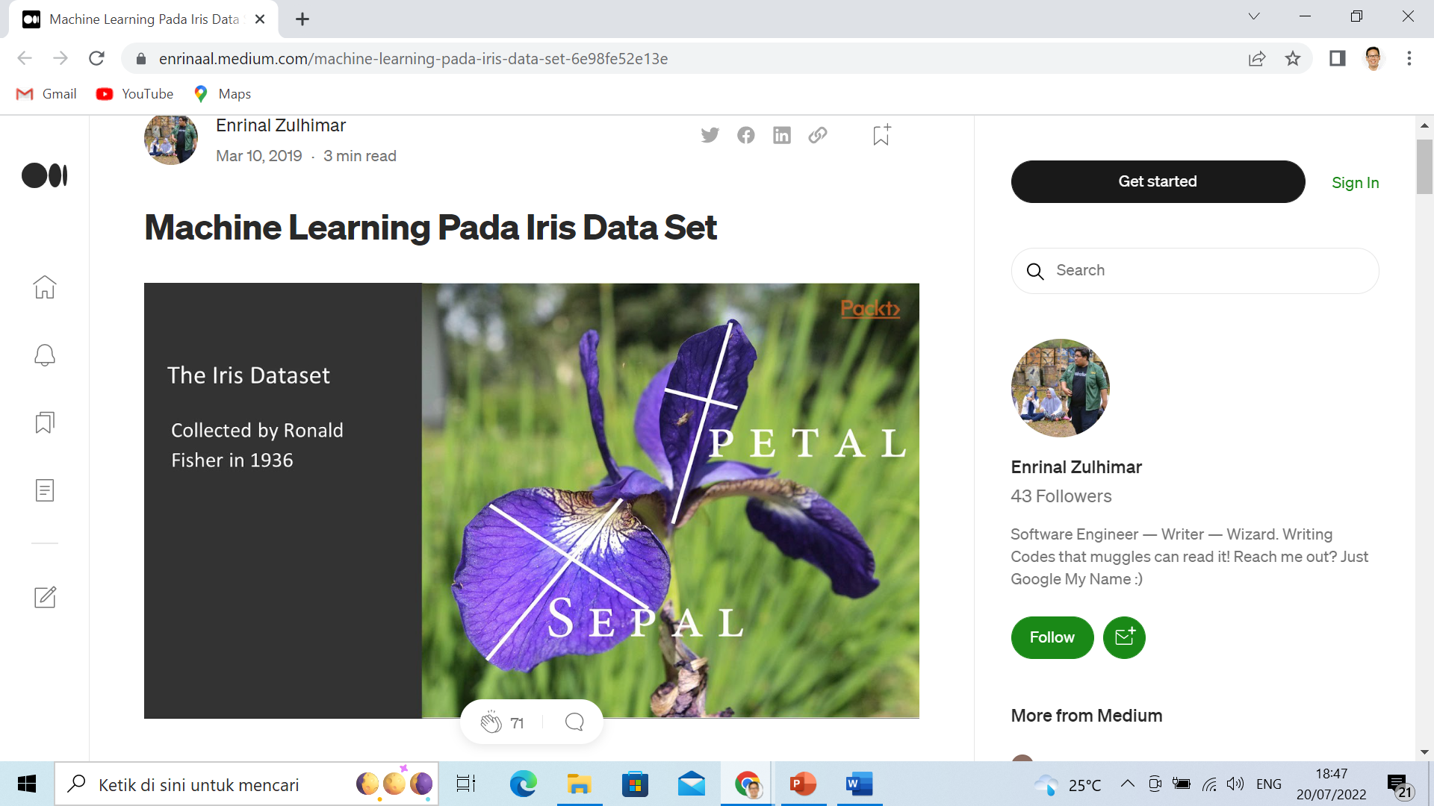

1. sepal length in cm  
2. sepal width in cm  
3. petal length in cm  
4. petal width in cm  
5. class:  
— Iris Setosa  
— Iris Versicolour  
— Iris Virginica

#Langkah-langkah Program python Catatan-IRIS

#download dulu data IRIS.csv dari Kaggle.com (flower IRIS)

#kalau masih zip maka di Unzip dulu. Simpan IRIS.csv di google drive #masing2. Kalua yang saya dibuat folder dataset kemudian file IRIS.csv

#simpan di folder dataset

#hubungkan collab dengan google drive

from google.colab import drive

drive.mount('/content/drive')

#baca file IRIS.csv yg tersimpan di folder dataset

import pandas as pd

df=pd.read_csv("/content/drive/My Drive/dataset/IRIS.csv")

df

#menampilkan grafik scatter

import seaborn as sns

import matplotlib.pyplot as plt

sns.FacetGrid(df, hue="species", size=7) \

  .map(plt.scatter, "sepal_length","sepal_width") \

  .add_legend()

#menampilkan grafik yang di plot

sns.pairplot(df,hue="species", size=3)

plt.show

Y=df.pop('species') #pisahkan antara data dan label

#kelompokan ke variable masing-masing. Data training dan testing from sklearn.model_selection import train_test_split

X_train, X_test, Y_train, Y_test = train_test_split(df,Y,test_size=0.33, random_state=42)

X_train

#Gunakan model Tree

from sklearn.tree import DecisionTreeClassifier

model=DecisionTreeClassifier()

model.fit(X_train,Y_train)

hasil=model.predict(X_test)

#buat confusion matrix nya

from sklearn.metrics import confusion_matrix

confusion_matrix(Y_test,hasil)

#lihat akurasi, recall dll

from sklearn.metrics import classification_report

print (classification_report(Y_test, hasil))